杨木 BCTMP 工艺描述

磨浆工段工艺描述

目 录
- 介绍 3
- 木片处理 4
  - 预蒸 4

  - 木片洗涤 5
  - 脱水螺旋洗涤水的净化 6
  - 木片的预蒸 7
  - PREX 预浸 8
  - 预热仓与反应仓 9
- 主线磨浆 10
  - 一段磨进浆螺旋 10
  - 一段磨 11
  - 一段旋风分离器 11
  - 二段磨 12
  - 二段磨旋风分离器 12
- 消潜,选择,低浓磨及脱水 12

  - 消潜
  - 选择
13
13

  - 渣子磨 14
4.4 脱水 15
4.5 滤液槽 17
- 高浓漂 17
  - 在双辊挤浆机脱水 17
  - 漂白化学品的混合 19
  - 漂后浆洗涤 20
- 漂后浆储存 21 7 白水塔 22
- 化学品制备 23
  - 清水加热 23
  - 预浸渍化学品 24
  - 漂白化学品储存 25
  - 亚硫酸钠的储存及预浸化学品的添加 26
  - 化学品日用罐 27
  - 漂白化学品的加入及流量校正 28
- 热回收 29

介绍

METSO 为 BCTMP 车间配备了最新闻名的设备。BCTMP 车间将是一个现代化的系统， 设计年产 300BDMT/D 的高质量全漂杨木化机浆以供应新闻纸的生产。
BCTMP 工艺将分成下列部分，描述如下：
- 木片洗涤和浸渍
- 一段和二段盘磨
- 低浓磨浆
- 选择
- 渣浆盘磨
- 浆料浓缩
- HC 漂白
- 漂白贮存
- 化学品系统
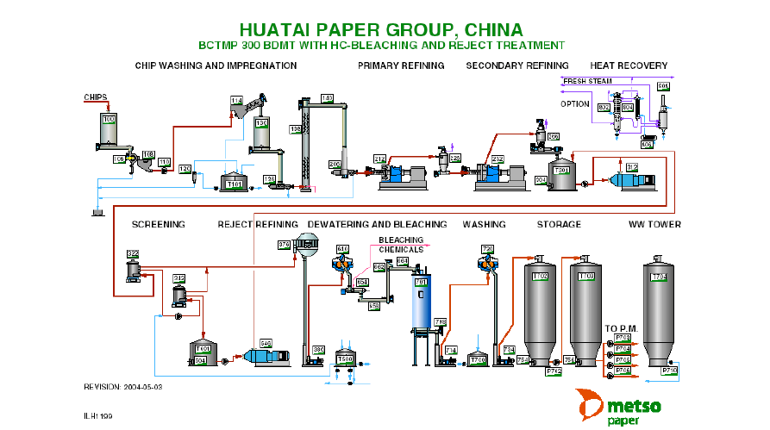
- 热回收

- 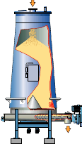木片处理

预蒸
木片进入 BCTMP 车间时， 可能带有金属、石头和砂子等杂质。通过木片洗涤除掉这些研磨物使他们不能进入盘磨机， 否则， 会赶忙损坏或迅速磨损盘磨机盘片。木片送入 1#预蒸仓，将木片贮存起来并加热以融解掉冰和雪，同时将木片加热到适合清洗的温度。预蒸仓卸料螺旋将木片送入废料分离器。
Figure 1 Pre-steaming
bin

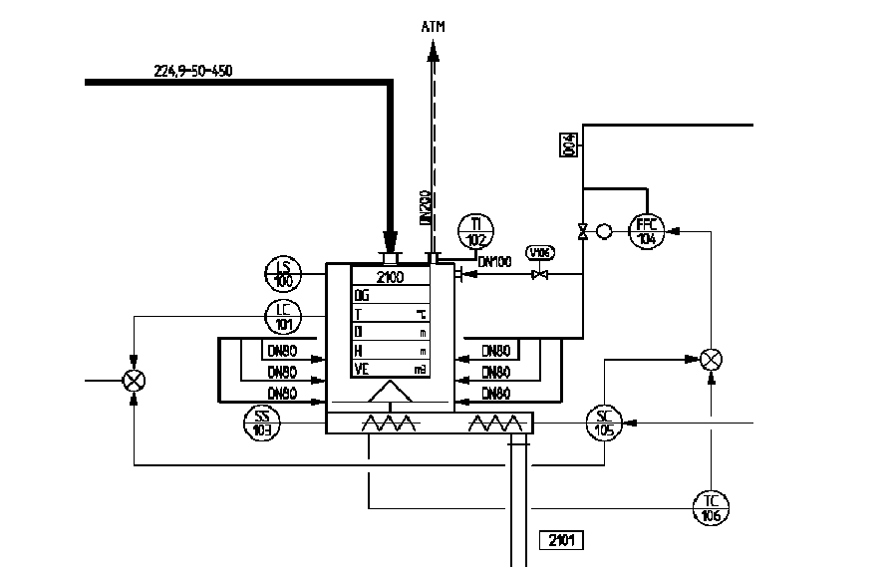
Figure 2 Presteaming bin

  - 木片洗涤

热水和较慢的搅拌使地石子和金属沉淀到分离器

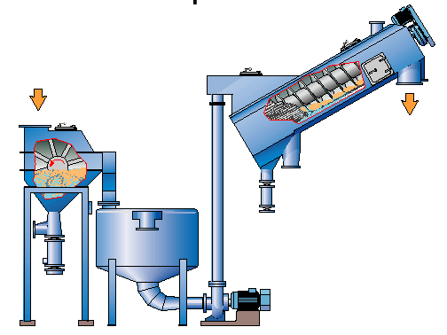的底部。用于清洗的热水也会提高木片的温度， 这关于以后的制浆工艺也有好

Figure 3Scrap Separator, Chip sump, Chip Pump and Screw Drainer

处。清洗过的木片通过废料分离器的一个坝被送入 木片收集槽 ， 然后再通过木片泵泵送到螺旋 脱水机。木片由螺旋脱水机脱水再送入下一段工序。

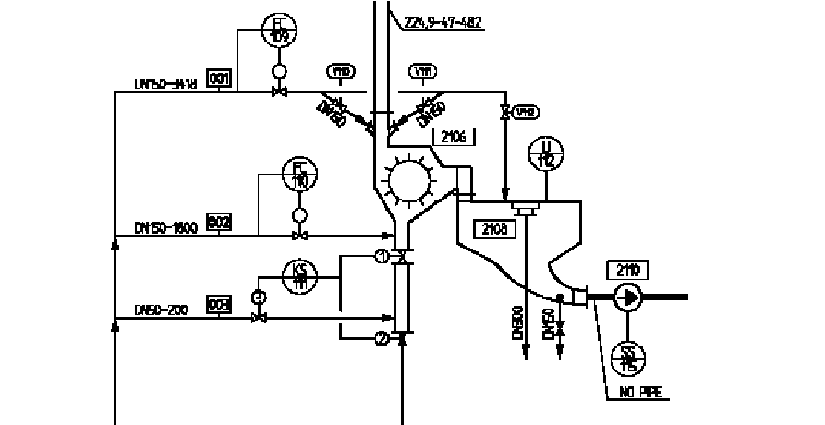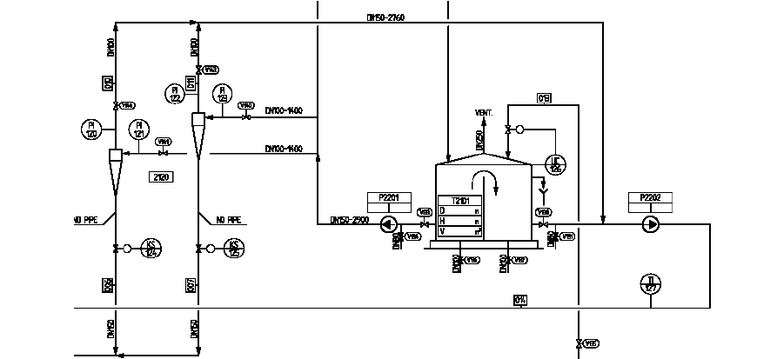Figure 4 Chipwasher

脱水螺旋洗涤水的净化

从螺旋脱水机下来的污水通过斜筛送到一个 洗涤水槽。砂子、石子和金属在一个浓缩机里浓缩，然后将这些固体送到一个容器里。通过捕集器对污水处理来进一步分离废渣，分离出来的废渣也都送到浓缩机里。洁净的清洗水再循环回到废料分离器。

Figure 5 Wash water tank and Cleaners

木片的预蒸
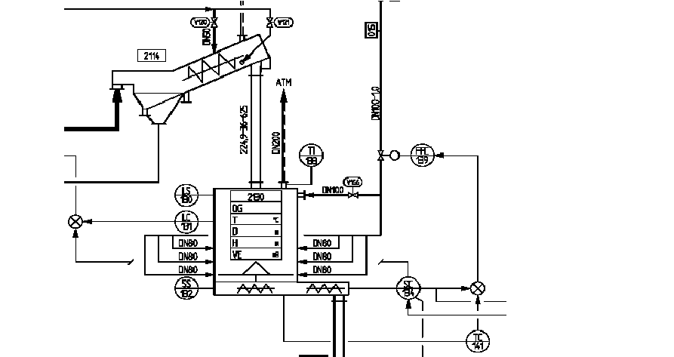
螺旋脱水机下来的洁净木片进入一个螺旋输送机，从螺旋输送机木片被送到螺旋喂料器进口溜槽。在这木片被加热到 90 C，保证达到最佳的浸渍成效。仓底有一螺旋把木片排到料塞喂料器进口溜槽。

Figure 6 Screw Drainer and Presteaming bin

PREX 预浸

预浸器的螺旋喂料器将木片送到预浸器底部。为了密封，防止预浸器中的液体进入螺旋喂料 器，木片在螺旋喂料器中被压缩，除掉木片中余外的水份和空气。为了促进木片在螺旋喂料器卸料处形成料塞，同时防止当压缩的木块散开时造成液体缺失，螺旋喂料器装配有一个气动执行装载的反喷缓冲器，能起到止回阀的作用。木片进入预浸器，通过双螺旋机将木片提升预浸器内液体液位以上，通水滤出部分液
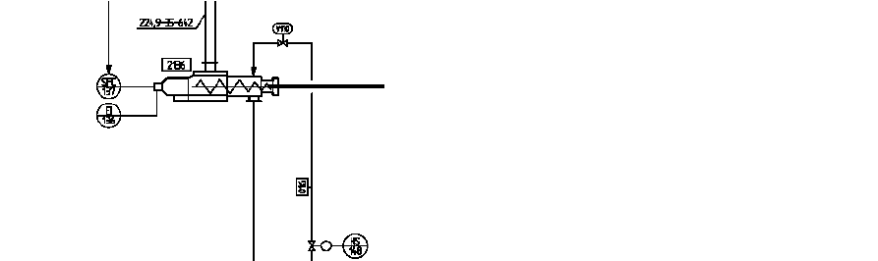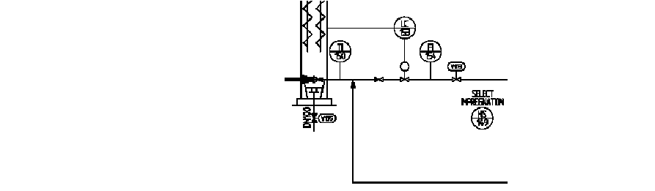体。

Figure 7 The PREX Plug screw and Impregnator
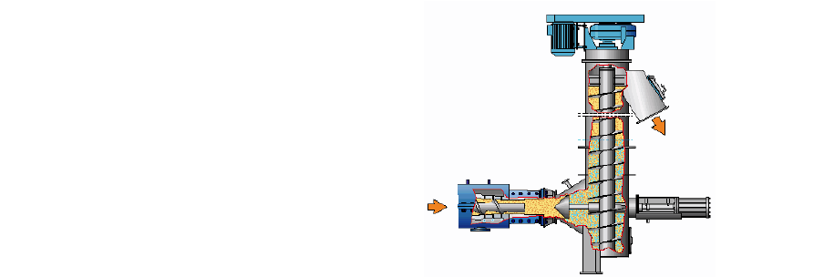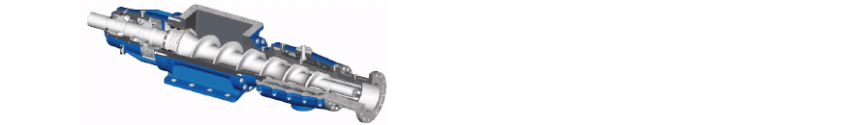Figure 8 Plug Screw Feeder
Figure 9 Plug screw discharge, blowback damper and Impregnator screws

预蒸及反应仓

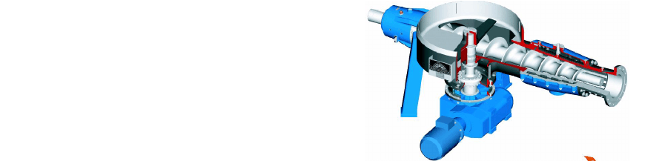应。
木片通过卸料螺旋从预浸器的顶部卸料到螺
旋输送机上。螺旋输送机将木片传送到一个常压反应仓，在那儿木片能够停留一段时刻让化学品更好地被木片吸取，也能够往反应仓加入蒸汽如此能够保持系统温度。从反应仓出来，通过卸料螺旋输送机将木片卸料到常压预热器里。卸料螺旋输送机将木片输送到常压预加热器的顶部。预
加热的目的是软化木片同时让化学品进一步反
预加热器的底部装有一个卸料和料塞螺旋输送机的结合装置，为了使木片盘磨机里的蒸汽压力起到密封作用，木片由锥形螺旋压缩到一个
Figure 10 Pre-heater/retention bottom has a combined discharge and plug screw feeder.
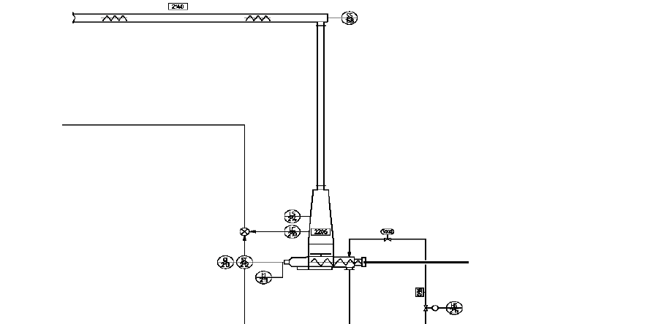
连续的料塞，防止蒸汽反喷。固定在卸料螺旋上方的一个慢速转动的搅拌器可确保卸料料塞螺旋喂料机平均地喂料。从预加热器出来，木片由卸料料塞螺旋被送到盘磨机喂料螺旋。由于喂料螺旋转动速度快，木片只能分布在喂料螺旋的周围， 保持其中心清洁可使返回的蒸汽有一个通路。操作工能够设置料塞螺旋喂料器的速度来操纵盘磨线的生产率。

Figure 11 PreHeater and Retention bin

主线磨浆

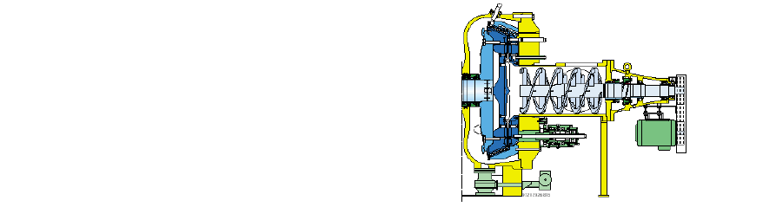一段磨进料螺旋
木片从料塞螺旋出来送到盘磨机喂料螺旋。由于喂料
螺旋有较高的转动速度，木片只能分布在喂料螺旋的
周围，保持其中心清洁可使返回的蒸汽有一个通路。通过盘磨机定盘中心的一个开口将木片送到盘磨机。
Figure 12. Refiner infeed screw

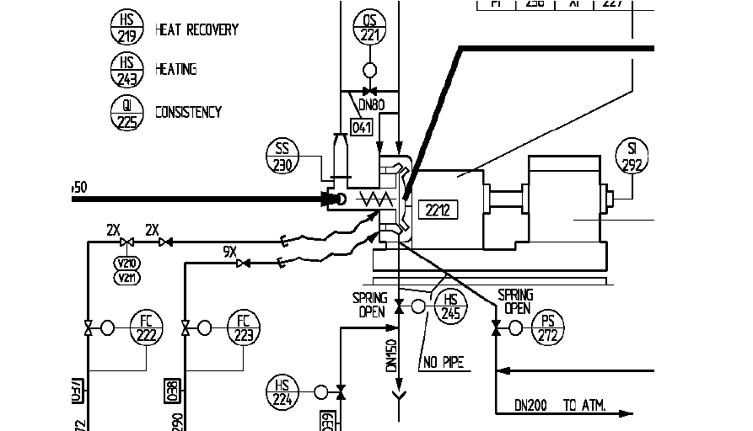
Figure 13 1ststage refiner


一段盘磨

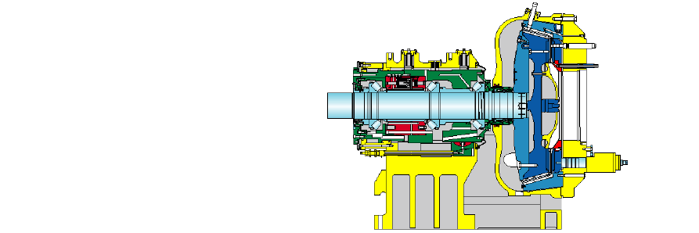盘区，平盘区直截了当将木片送到锥形区用于进一步地磨浆。浆从锥形区卸料到磨腔并由产生的蒸汽通过喷放管线送到压力旋风分离器。
型号 RGP CD 82 的锥形盘磨, 锥形盘磨机
的设计是用于在各种荷载和各种磨浆条件下保持高精度地运行。盘磨机包括一个转动装置，带一个装在一个轴向移动主轴上的转动盘，由设备主电机通过一个联轴器和中间轴驱动。磨盘机磨片装在磨片支座上，这些支座装在转子和定子盘上。盘间隙可在锥形区和平盘区单独测量，同时在各种运行条件下保持稳
固，由液压操纵系统负载。
高速喂料螺旋将木片投到盘磨机磨片的
破裂区。纤维在离心力的作用下通过平

一段旋风分离器

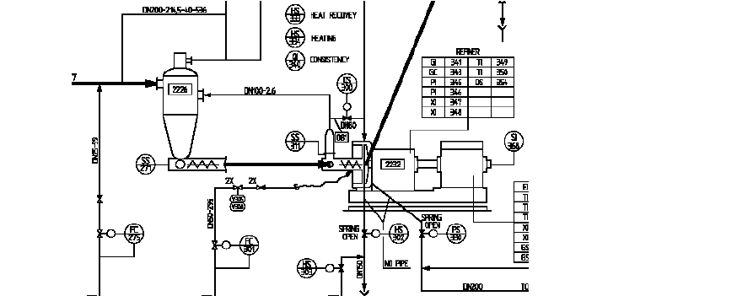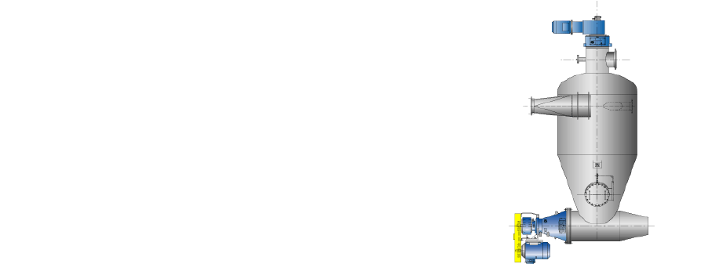在压力旋风分离器内部，纤维通过离心力和重力从蒸汽里分离出来。在旋风分离器里分离出来的蒸汽通过旋风分离器顶部排放出来，同时浆由一个螺旋卸到底部。

Figure 14 1st stage cyclone and 2nd stage refining

二段盘磨

从卸料器出来，浆被送到二段盘磨喂料螺旋用于进一步地磨浆以达到所需的游离度。此盘磨机型号为 RGP268。

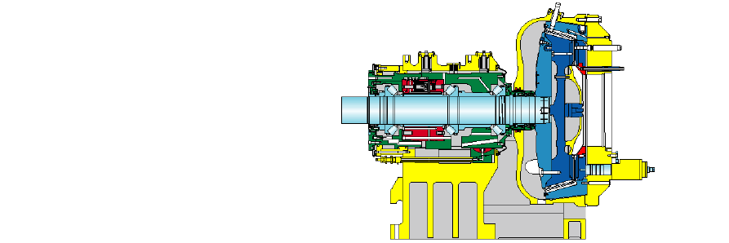破裂区。纤维在离心力的作用下通过平
型号 RGP 268 的圆盘磨, 园盘磨机的设计
是用于在各种荷载和各种磨浆条件下保持高精度地运行。盘磨机包括一个转动装置，带一个装在一个轴向移动主轴上的转动盘，由设备主电机通过一个联轴器和中间轴驱动。磨盘机磨片装在磨片支座上，这些支座装在转子和定子盘 上。盘间隙可在锥形区和平盘区单独测
量，同时在各种运行条件下保持稳固， 由液压操纵系统负载。
高速喂料螺旋将木片投到盘磨机磨片的
盘区，平盘区直截了当将木片送到齿间用于进一步地磨浆。浆从圆形区卸料到磨腔并由产生的蒸汽通过喷放管线送到 2 段压力旋风分离器。

二段旋风分离器

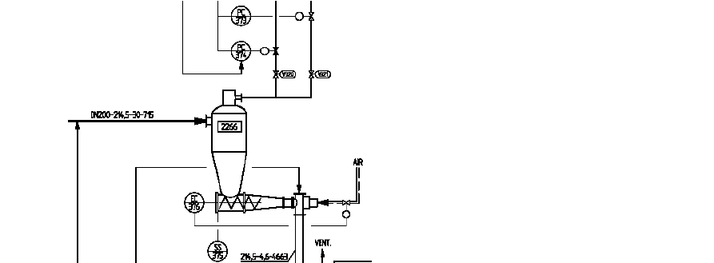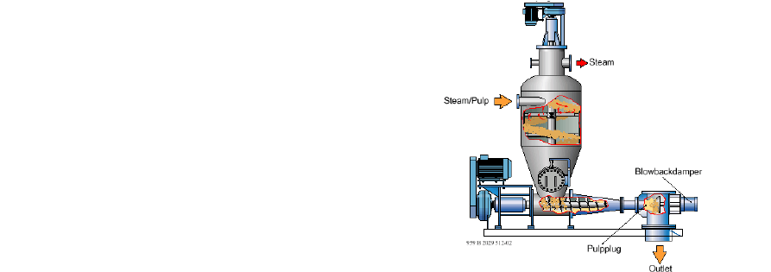在压力旋风分离器内部，纤维通过离心力和重力从蒸汽里分离出来。在旋风分离器里分离出来的蒸汽通过旋风分离器顶部排放出来，同时浆由一个螺旋卸到底部。 盘磨产生的蒸汽在流程中循环，供各处的用汽点。
Figure 16 2nd stage cyclone
Figure 15 2nd stage Pressure Cyclone

消潜，选择, 低浓磨及脱水

消潜

磨浆之后，浆被收集在消潜池。由于磨浆后浆料冷却，木素变硬，造成纤维卷曲，通过消潜池内的搅拌器搅拌作用把卷曲的纤维伸直。

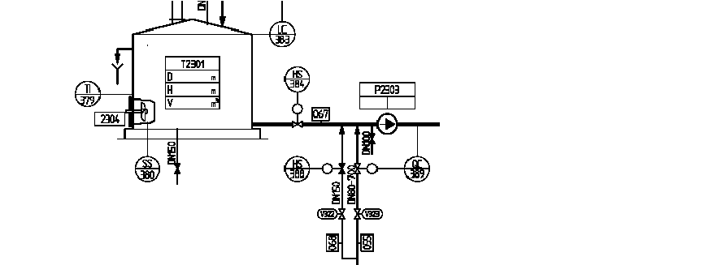
Figure 17 Latency chest

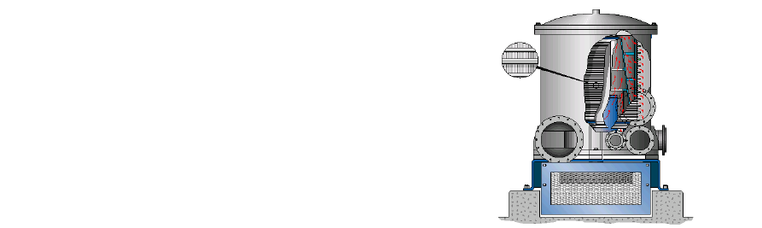选择
磨浆之后，纤维或纤维束仍旧需要进一步处理，浆料通过
压力缝筛分离出来。
浆从消潜池出来被稀释和泵送到一段压力筛。良浆被带入
多圆盘进行浓缩，同时未通过筛缝的纤维和纤维束进入二段选择。
二段良浆和一段良浆结合进入多圆盘浓缩。
未通过筛缝的纤维、纤维束和浆渣收集在浆渣池里。
Figure 18. Pressurised Screen

以上内容仅为本文档的试下载部分，为可阅读页数的一半内容。如要下载或阅读全文，请访问：https://d.book118.com/138031030024006025

